Федеральное государственное образовательное бюджетное

учреждение высшего образования

**«Финансовый университет при Правительстве Российской Федерации»**

**(Финансовый университет)**

Колледж информатики и программирования

Специальность 09.02.03 Программирование в компьютерных системах

**ОТЧЕТ**

**ПО ПРОИЗВОДСТВЕННОЙ ПРАКТИКЕ**

**(по профилю специальности)**

Профессиональный модульПМ.05 Программное обеспечение компьютерных сетей  *(наименование профессионального модуля)*

Выполнил:

обучающийся учебной группы № 4ПКС-218

С.Р.Шахбабян

*(подпись) (И.О. Фамилия)*

Проверили:

Руководитель практики от профильной организации:

­­­­­­­­­­­­­­­­­­­­Директор Г.О.Гочагян

*(должность) (И.О. Фамилия)*

*(подпись)*

М.П.

Руководитель практики от колледжа:

*(И.О. Фамилия)*

*(оценка) (подпись)*

**Москва 20­­­­22**

СОДЕРЖАНИЕ

ВВЕДЕНИЕ 3

2.1 Разработка программного обеспечения 5

СПИСОК ЛИТЕРАТУРЫ 10

ПРИЛОЖЕНИЕ 11

# ВВЕДЕНИЕ

Для своего проекта я использовал Черно-белую цветовую гамму. В добавок к этой гамме я добавил дополнительно томатный цвет. Цвета я выбирал с тщательно с текущей модой на стили. В нынешние реалиях сейчас стиль минимализма. А стиль минимализма заключается в использовании малого количества цветом, приятных для глаз.

Чтобы выбрать цвета и тона я выбрал сайт COOLORS очень удобное, для выбора цветов.

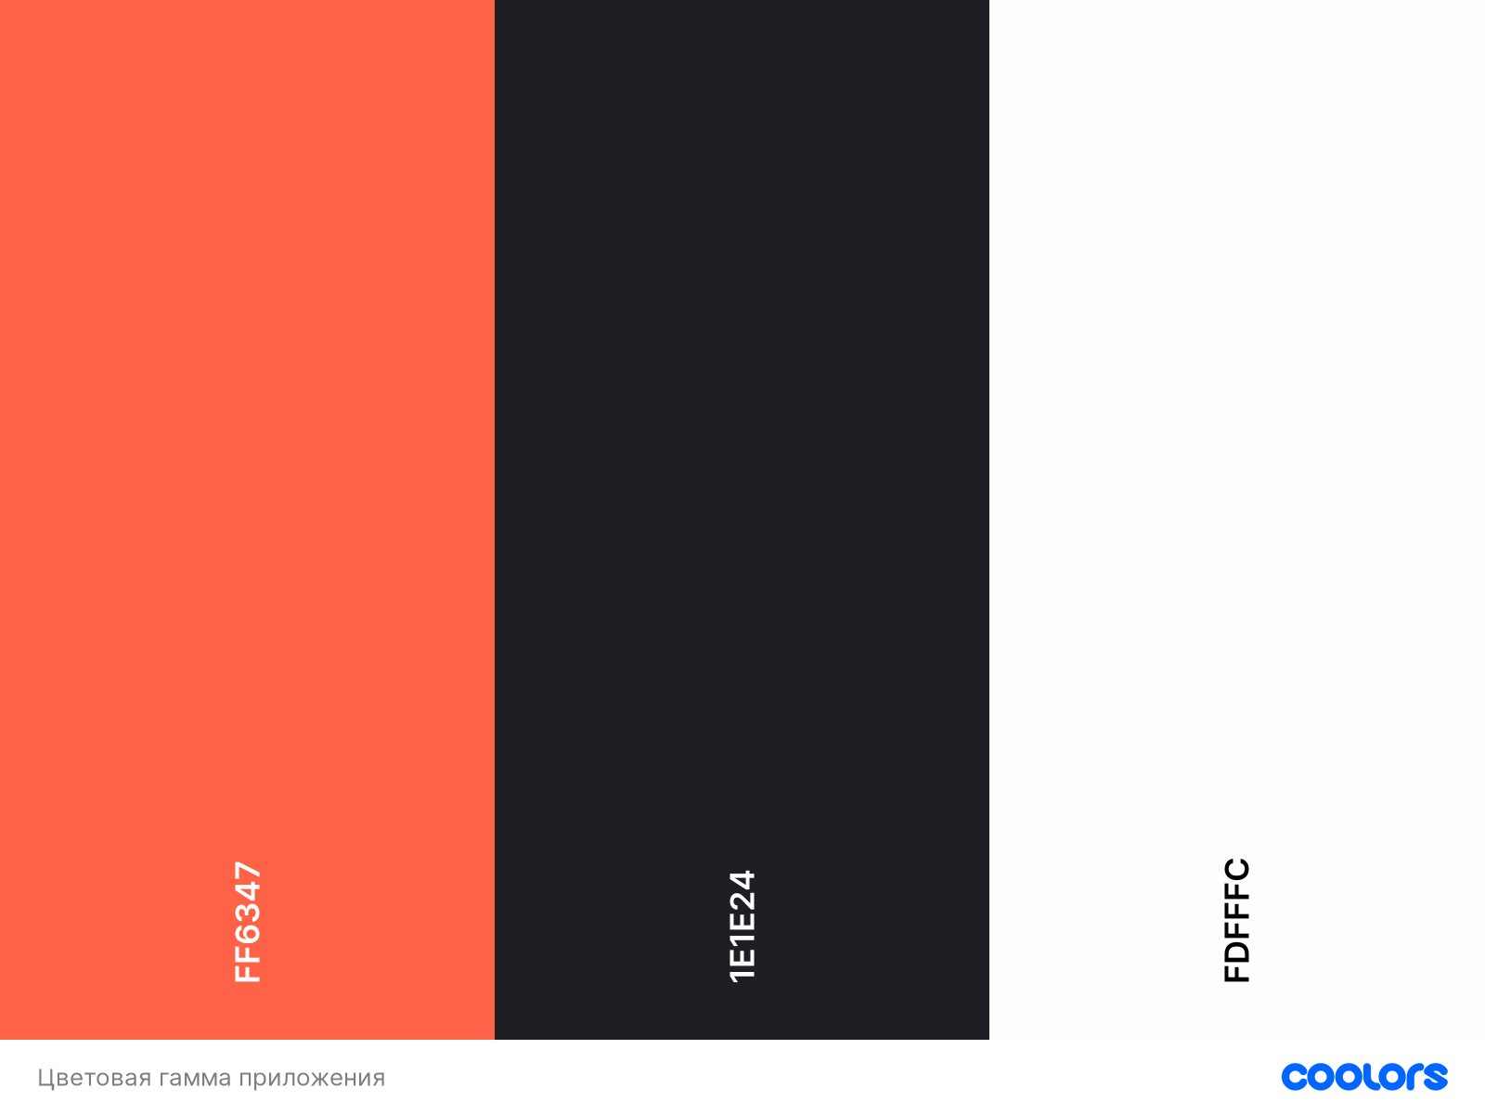

Цвет #ff6347 я использовал для фона кнопок  
Цвет #1E1E24 я использовал для для границ кнопок, а также для текстовых полях

#FDFFFC я использовал для фона

Для моей программы я выбрал шрифт CocomatPro-Regular

В качестве иконки для приложения я нарисовал эту картинку. Которую разработал сам в приложении Figma она размером 20*20 

## Разработка программного обеспечения

Приложение состоит из окон. Окно первое- вход в программу

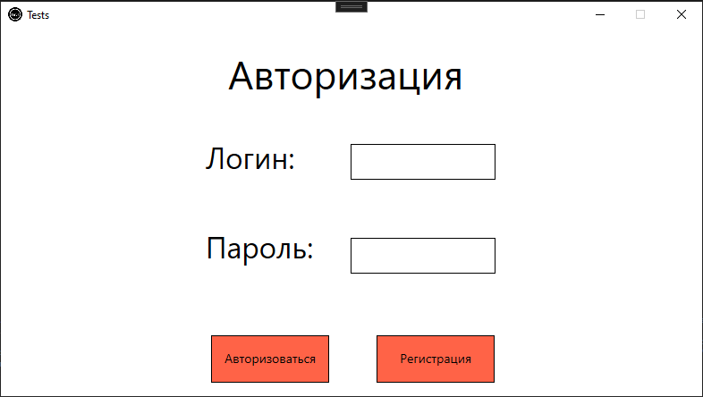

Рисунок 1. Страница “Авторизация”

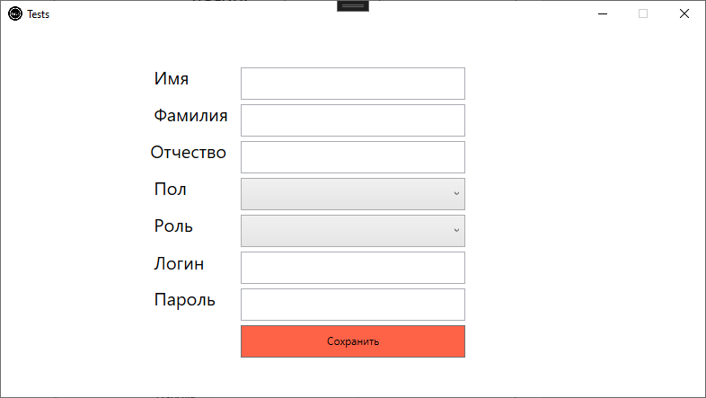

Рисунок 2. Страница “Регистрация ”

На рисунке 2 продемонстрировано окно регистрации пользователя

В котором регистрирующий человек вводит данные о себе. Также выбирает роль – либо ученик, либо учитель.

Рисунок 3. Окно выбора лекции

Рисунок 3. В данном окне пользователь с ролью ученик выбирает из списка тестов, тест который необходимо пройти. И приступает к нему

Рисунок 4. Окно теории к тесту

На окне под рисунком 4, обучающийся ознакамливаться с теорией перед началом теста. Кнопка перейти к тесту переводит обучающегося к самому тесту.

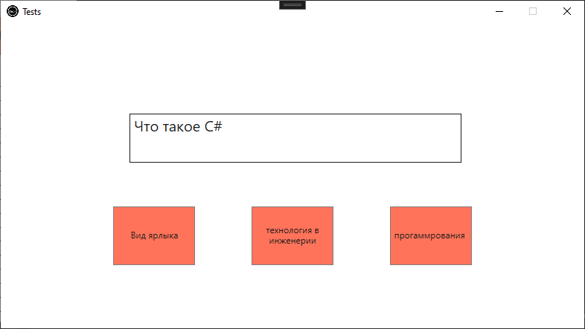

Рисунок 5. Окно теста

В данном окне студент проходит сам тест выбирая правильный вариант ответа.

Рисунок 6. Результат теста

В данном окне выводится результаты пройденного теста, ученика. Чем больше он ответит правильно, тем выше бал он получит

Рисунок 7. Создание теории к тесту

На рисунке 7, учитель создаёт теорию к тесту, которая будет показываться ученику, прежде чем тот начинает тест.

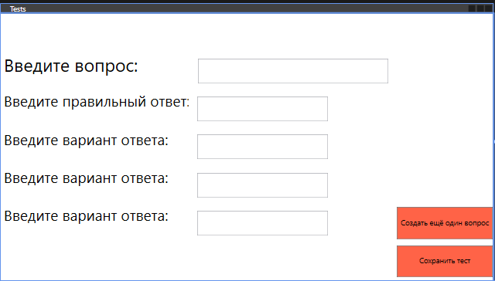

Рисунок 8. Окно создание вопросов к тесту

Рисунок 9, здесь учитель создаёт вопросы к тесту.

# СПИСОК ЛИТЕРАТУРЫ

*Законодательные и нормативные акты:*

1. ГОСТ Р 7.0.12-2011 Библиографическая запись. Сокращение слов и словосочетаний на русском языке. Общие требования и правила составления. – М.: ИПК Издательство стандартов, 2004. – 169 с.
2. ГОСТ 7.1-2003 Библиографическая запись. Библиографическое описание. Общие требования и правила составления
3. ГОСТ 7.32-2017 Отчет о научно-исследовательской работе. Структура и правила оформления
4. ГОСТ 7.82-2001 Библиографическая запись. Библиографическое описание электронных ресурсов. Общие требования и правила составления
5. ГОСТ Р 7.0.100-2018 Библиографическая запись. Библиографическое описание. Общие требования и правила составления.
6. ГОСТ Р 7.0.5-2008 Библиографическая ссылка. Общие требования и правила составления
7. Единая система программной документации. – М.: Стандартинформ, 2005. – 128 с.

*Учебная и научная литература:*

11. Федорова, Г.Н. Разработка, внедрение и адаптация программного обеспечения отраслевой направленности: Учебное пособие / Г.Н. Федорова. – М.: КУРС: ИНФРА-М, 2019. – 336 с. – (Среднее профессиональное образование).

*Интернет-документы*

13. Введение в язык C# и .NET Framework. – [Электронный ресурс]. – URL: <https://msdn.microsoft.com/ru-ru/library/z1zx9t92.aspx> (дата обращения: 25.09.2020)

14. Гагарина, Л. Г. Технология разработки программного обеспечения: учебное пособие / Л.Г. Гагарина, Е.В. Кокорева, Б.Д. Сидорова-Виснадул;

# ПРИЛОЖЕНИЕ

ПРИЛОЖЕНИЕ А

Окно выбора лекции студенту

<Window x:Class="Kursovay.test_student"

xmlns="http://schemas.microsoft.com/winfx/2006/xaml/presentation"

xmlns:x="http://schemas.microsoft.com/winfx/2006/xaml"

xmlns:d="http://schemas.microsoft.com/expression/blend/2008"

xmlns:mc="http://schemas.openxmlformats.org/markup-compatibility/2006"

xmlns:local="clr-namespace:Kursovay"

mc:Ignorable="d"

Title="Test" Height="450" Width="500">

<Grid>

<Grid.Background>

<ImageBrush ImageSource="photo_2021-11-25_23-20-50.jpg"/>

</Grid.Background>

<DataGrid AutoGenerateColumns="False" x:Name="testgrid" Margin="0,50,0,0" MouseUp="Testgrid_MouseUp" SelectionChanged="testgrid_SelectionChanged">

<DataGrid.Columns>

<DataGridTextColumn Binding="{Binding Title}" Header="Название лекции" Width="*"/>

<DataGridTemplateColumn Width="*" Header="Учитель">

<DataGridTemplateColumn.CellTemplate>

<DataTemplate>

<StackPanel Orientation="Horizontal">

<TextBlock Text="{Binding Teachers.Surname}"/>

<TextBlock Text=" "/>

<TextBlock Text="{Binding Teachers.Name}"/>

<TextBlock Text=" "/>

<TextBlock Text="{Binding Teachers.Patronomyc}"/>

</StackPanel>

</DataTemplate>

</DataGridTemplateColumn.CellTemplate>

</DataGridTemplateColumn>

</DataGrid.Columns>

</DataGrid>

<Label Content="Выберите лекцию" HorizontalAlignment="Left" Margin="10,0,0,0" VerticalAlignment="Top" Height="45" Width="282" FontFamily="/Kursovay;component/#Cocomat Pro" FontSize="22"/>

<Button Content="Перейти к лекции" Background="#FFFEF20A" HorizontalAlignment="Left" Margin="361,0,0,0" VerticalAlignment="Top" Width="131" Click="Button_Click" FontFamily="/Kursovay;component/#Cocomat Pro" FontSize="15" Height="50"/>

</Grid>

</Window>

ПРИЛОЖЕНИЕ Б

Окно редактора лекций, учителю

<Window x:Class="Kursovay.Lesson"

xmlns="http://schemas.microsoft.com/winfx/2006/xaml/presentation"

xmlns:x="http://schemas.microsoft.com/winfx/2006/xaml"

xmlns:d="http://schemas.microsoft.com/expression/blend/2008"

xmlns:mc="http://schemas.openxmlformats.org/markup-compatibility/2006"

xmlns:local="clr-namespace:Kursovay"

mc:Ignorable="d"

Title="Редактор урока" Height="450" Width="800">

<Grid>

<Grid.ColumnDefinitions>

<ColumnDefinition Width="10"/>

<ColumnDefinition></ColumnDefinition>

<ColumnDefinition></ColumnDefinition>

<ColumnDefinition></ColumnDefinition>

</Grid.ColumnDefinitions>

<Grid.RowDefinitions>

<RowDefinition></RowDefinition>

<RowDefinition></RowDefinition>

<RowDefinition></RowDefinition>

<RowDefinition></RowDefinition>

<RowDefinition></RowDefinition>

</Grid.RowDefinitions>

<Grid.Background>

<ImageBrush ImageSource="photo_2021-11-25_23-20-50.jpg"/>

</Grid.Background>

<Button Content="Сохранить" Grid.Column="3" Grid.Row="4" VerticalAlignment="Center" HorizontalAlignment="Center" Width="127" Height="45" Click="Button_Click" FontFamily="/Kursovay;component/#Cocomat Pro" Background="White"/>

<TextBox Name="Theory" Text="{Binding currentTest.Theory}" Grid.RowSpan="4" Grid.Row="1" Grid.Column="1" Grid.ColumnSpan="2" BorderBrush="Black"/>

<TextBox HorizontalAlignment="Left" Height="34" Margin="10,43,0,0" TextWrapping="Wrap" Text="{Binding currentTest.Title}" VerticalAlignment="Top" Width="257" Name="Title" FontFamily="/Kursovay;component/#Cocomat Pro" Grid.ColumnSpan="2" FontSize="15"/>

<Button Content="Создать тест к лекции" Grid.Column="4" Grid.Row="3" VerticalAlignment="Center" HorizontalAlignment="Center" Width="170" Height="45" Click="Button_Click_Test" FontFamily="/Kursovay;component/#Cocomat Pro" Background="White" />

<Label Grid.Row="0" Grid.Column="3" HorizontalAlignment="Center" FontSize="18" Background="White" Width="170" Height="31" VerticalAlignment="Center">

<TextBlock TextAlignment="Center">Напишите задание</TextBlock>

</Label>

<TextBox Name="Task" Text="{Binding currentTest.Task}" Grid.Row="1" Grid.RowSpan="2" Grid.Column="4" BorderBrush="Black" />

</Grid>

</Window>